■西尾茗香園（堺市）
ー事業者様の経営理念や代表商品の特徴を教えてください。
江戸時代末期から１７０年以上の歴史を持つ老舗のお茶屋で、車も電車もない当時、京都・宇治のお茶を堺で売るべく、淀川を使い船で天満まで運び、そこから馬車で堺まで搬送し、商いをしていたと言われています。初代創業者は独学でお茶を勉強し、商売を始めたと聞いていますが、５代目の私は、３５歳ぐらいのときにサラリーマンを辞め、おいしいお茶をより多くの方へ届けたいと思い、この道に進むことを決心しました。現在は、宇治だけでなく、日本各地の産地からお茶を取り寄せ、茶文化の伝統を大切に守りながら、商いを続けています。
この思いとともに、堺をアピールできる商品を作りたい、とにかく万人に受ける抹茶の加工品を作りたいという気持ちから、万国共通のお菓子であるチョコレートと抹茶のコラボ商品の研究を続け、誕生したのが「利休ショコラ」です。ジャージー牛乳を使ったこだわりの味に仕上げ、パッケージも「侘び寂び文化」を取り入れたデザインとし、味だけでなく、日本文化も堪能できる商品となっています。

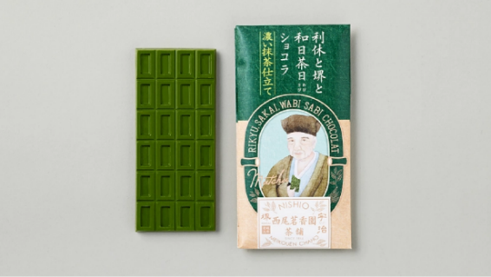

ー大阪代表商品販促事業に期待していたことをお聞かせください。
「利休ショコラは堺発だけど、大阪を代表する商品としても売っていけるのではないか」との思いから、堺商工会議所からのご案内もあり、応募するに至りました。もともと販路拡大には意欲があり、同会議所の商談会にも参加させていただいたことから、大阪代表商品販促事業には、さらなる販路拡大と認知度の向上を期待していました。

ー大阪代表商品販促事業に参加して実際に良かったことをお聞かせください。
大阪代表商品カタログに掲載してもらったことが、何よりも宣伝効果があったと思います。商談会でもカタログを見ていただくことにより、商品の良さをすぐに理解してもらえたり、店舗に来るお客様がカタログを見られ、お褒めの言葉をいただいたこともありました。また、関西ウェルカムレセプションでの出品を通じて、各国の方々にもお茶の良さをお伝えすることができました。

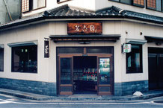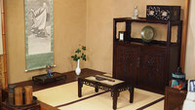
ー今後、どのような展望をお持ちでしょうか。
インバウンド効果もあり、店舗には海外からの旅行客も来られ、店舗内にある茶室で、お茶とショコラで一休みしていただいたり、お土産として買って帰る方もおられます。ただ、今は抹茶ブームですが、いつまで続くかわからない中、メイドインジャパンの日本茶の魅力をどう世界へ伝えていくか、差別化を意識しつつ、また展示会や商談会を通じて商品開発のヒントを見つけ出し、より良いものを作っていきたいと思います。

